TATÁROK A TENGEREN
feladatlap

Az alábbi feladatsor Méhes György Tatárok a tengeren című regényéhez készült. (Ill.: Bányai István, Cerkabella Kiadó, Szentendre, 2014.)
Készítette: Pásztor Csörgei Andrea

- Kik vagy mik voltak a tatárok? Karikázd be a helyes válasz betűjelét! (Ha magadtól nem tudod a választ, nézz utána a könyvtárban, vagy felnőtt segítségével az interneten!)

- Mátyás király zsoldos hadseregét nevezték így, ami korának egyik legkiemelkedőbb és legsikeresebb katonai alakulata volt.
- Kolumbusz Kristóf hajó flottája, amellyel 1492-ben nekivágott az Atlanti-óceánnak.
- A 13. században Dzsingisz kán által egységesített mongol nyelvű törzsek neve, akik a 13 század elején végigdúlták Európát.
- Szlovákia és Lengyelország határán húzódó Tátra hegység őslakosait nevezték így a 14. század elején.

Mit gondolsz, a szerző miért ezt a címet adta a regénynek? Mi lehet a közös a tatárokban és a nyaraló csapatban? ______________________________________________________________________________________________________________________________________________________________________________________________________________________________________________________________________________________________________________________

- Ki a történet elbeszélője? Karikázd be a helyes választ!
- Vilmos atya
- Egy ismeretlen, külső elbeszélő
- Öcsi
- Öcsi édesapja

3. Témáját tekintve, szerinted milyen fajta regény a Tatárok a tengeren? Karikázd be a helyes válasz betűjelét!
- Detektívregény, aminek középpontjában egy bűnügyi nyomozás áll.
- Családregény, ami egy család több generáción (pl. nagyszülők-szülők-gyerekek) átívelő történetét mutatja be.
- Kalandregény, amiben a főhös(ök) kalandos helyzetei állnak.
- Történelmi regény, ami egy jelentős történelmi eseményt dolgoz fel.
Választásodat indokold meg: ____________________________________________________________________________________________________________________________________________________________________________________________________________________________________________________________________________

4. Magyarázd meg az alábbi szavakat, kifejezéseket! Ha magadtól nem tudod a választ, nézz utána a könyvtárban vagy felnőtt segítségével az interneten!

logarléc:
csuri:
néptanács:
trafik:
ízes kenyér:
parittya:
nyakleves:
enyv:

5. A történet helyszíne Erdély és a romániai tengerpart. Jelöld be a vaktérképen pirossal a kiindulási pontot, Kolozsvárt és a tengerpartot, Konstancát! (A térkép forrása: http://romania.terkepek.net/romania-vakterkep-hd.jpg)

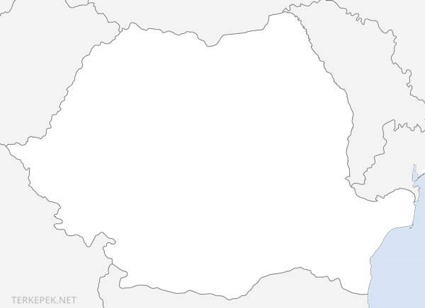

6. Az alábbiak közül az egyik nem erdélyi település. Karikázd be annak a betűjelét, a többit pedig szintén jelöld a vaktérképen kékkel.
- Arad
- Marosvásárhely
- Temesvár
- Szabadka

7. Vajon kiről lehet szó? Írd be a megfelelő neveket!
- Innen is látszik, hogy ………………………… a meglepetések embere.
- Ha nem volna ……………………., akkor Öcsi, te lennél Kolozsvár legelvetemültebb csirkefogója.
- …………….. ugyanis (ő az egyik osztálytársam, és arról világhíres, hogy eddig még csak egyetlenegyszer mondott igazat, de akkor is kiderült, hogy láza van és félrebeszél)(...)
- …………………. egészen rövid idő alatt rendkívül sok mindenért tud aggódni.
- Ekkor jött be az osztályba …………………, aki egy lány, de olyan rendes, mintha fiú volna.
- Messziről látszott, hogy …………………… bácsi csuda remek ember. Ezt már a házáról lehetett tudni.
- ……………… úgy nevetett, mintha azt mondta volna: csiling... csiling…

(Segítség: Cinóka, Anyu, Vilmos atya, Karin, Bika Vilike, Gyuluka)

8. Nézd meg az alábbi képet!

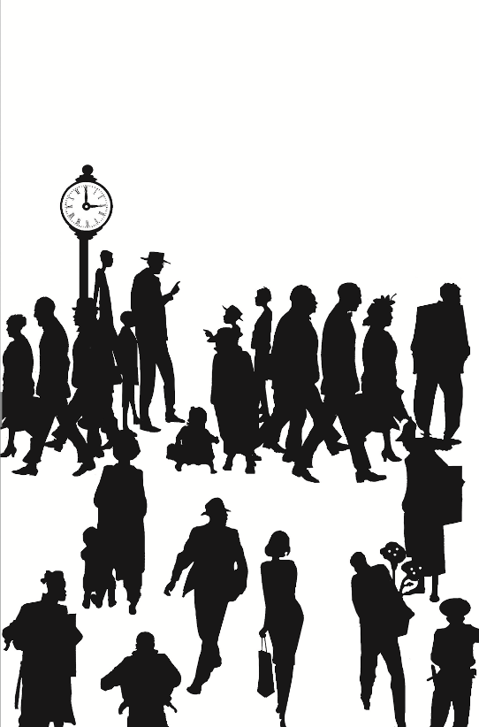

8.1 Képzeld magad oda a képbe! Te hogy kerültél ide, mit csinálsz most éppen? Milyen az időjárás? Milyen hangokat hallasz? Milyen illatokat érzel? Hogy érzed itt magad? Írj 3-4 mondatot erről!

_____________________________________________________________________________________________________________________________________________________________________________________________________________________________________________________________________________________________________________________________________________________________________________________________________________________________________________________________________________________

8.2 Válassz ki magadnak három szereplőt, karikázd be az elsőt pirossal, a másodikat kékkel, a harmadikat zölddel, majd találd ki a válaszokat az alábbi kérdésekre (használd bátran a fantáziád)!
- Szerintem a pirossal jelölt szereplő….
neve: _________________________________________________
életkora: ______________________________________________
innen-ide tart: __________________________________________
így érzi magát: _________________________________________
ezt gondolja/mondja éppen: _____________________________________________
- Szerintem a kékkel jelölt szereplő….
neve: _________________________________________________
életkora: ______________________________________________
innen-ide tart: __________________________________________
így érzi magát: _________________________________________
ezt gondolja/mondja éppen: _____________________________________________

- Szerintem a zölddel jelölt szereplő….
neve: _________________________________________________
életkora: ______________________________________________
innen-ide tart: __________________________________________
így érzi magát: _________________________________________
ezt gondolja/mondja éppen: _____________________________________________

9. A regény az ún. anekdotikus történetmesélés hagyományait követi, azaz, a cselekmény fonalát az elbeszélő időről időre megszakítja, és egy-egy kisebb, önálló történetet mesél el.
Idézd fel emlékezetedben (vagy keresd ki a szövegből) a bogárgyűjtő-feladat történetét, majd meséld el néhány mondatban Cinóka szemszögéből és adj címet a történetenek!

Cím: _________________________________________

Így esett a bogárgyűjtő-feladat az iskolában: _______________________________________________________________________________________________________________________________________________________________________________________________________________________________________________________________________________________________________________________________________________________________________________________________________________________________________________________________________________________________________________________________________________________________________________________________________________________________________________________________________________________________________________________________________________________________________________________________________________________________________________________________________________________________________

10. Érvelj! Válaszd ki a véleményedhez közelebb álló mondatot, húzd alá, majd 4-5 mondatban indokold meg a választásodat!

„Én biztosan soha nem mennék szívesen Vilmos atyáékkal nyaralni, mert…….”
„Én nagyon szívesen mennék Vilmos atyékkal nyaralni, mert….. “

_______________________________________________________________________________________________________________________________________________________________________________________________________________________________________________________________________________________________________________________________________________________________________________________________________________________________________________________________________________________________________________________________________________________________________________________________________________________________________________________________________________________________________________________________________________________________________________________________________________________________________________________________________________________________________

